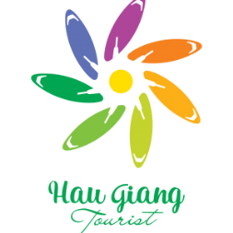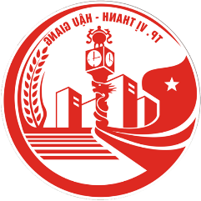

Chương trình du lịch:
VỊ THANH
Sắc Xanh Giữa Lòng Thành Phố
Thành phố Vị Thanh, tỉnh Hậu Giang
(Tour 2 ngày 1 đêm – Phương tiện di chuyển: Xe ô tô, thuyền)
Những điểm nổi bật của chương trình:
- Tham quan Quan Đế Miếu – Ngôi miếu mang đậm dấu ấn văn hóa của cộng đồng người Hoa tại địa phương.
- Chiêm ngưỡng vẻ đẹp trang nghiêm của Nhà thờ Vị Hưng – Ngôi giáo đường có kiến trúc độc đáo.
- Tham quan và tìm hiểu lịch sử tại Di tích Quốc gia đặc biệt: Chiến thắng Chương Thiện – “Chiến thắng 75 lượt tiểu đoàn địch của Quân và Dân khu 9”.
- Đi đò ngang và trải nghiệm đi xe chở hàng đến Nhà Tui Ecofarm, tham gia những hoạt động miệt vườn thú vị.
- Thưởng thức bữa tối trên tàu du lịch Xà No và ngắm nhìn dòng Kênh Xáng Xà No huyền thoại.
- Tham quan chợ chồm hổm – Khu chợ mang không khí sôi động đặc trưng của văn hóa miền Tây cùng sự mộc mạc, chân chất hiếm có.
- Tham quan “Vương quốc khóm Cầu Đúc”, ngắm nhìn cánh đồng khóm bạt ngàn, tìm hiểu về loại cây trồng chủ lực trong phát triển kinh tế của tỉnh Hậu Giang.
NGÀY 01 | ĐIỂM ĐÓN – TP. VỊ THANH | ĂN SÁNG – ĂN TRƯA – ĂN TỐI
SÁNG | 08:00: Xe và hướng dẫn viên đón đoàn tại thành phố Hồ Chí Minh/ Cần Thơ tại các điểm đón theo yêu cầu. Bắt đầu chương trình tham quan “Vị Thanh – Sắc Xanh Giữa Lòng Thành Phố”.  Xe tiếp tục đưa đoàn đến tham quan Quan Đế Miếu – được xây dựng vào năm 1970 bởi người Hoa tỉnh Quảng Đông, Trung Quốc di cư sang Việt Nam và sinh sống ở khu vực thành phố Vị Thanh. Ngôi miếu có lối kiến trúc phổ biến trong các công trình tôn giáo của người Hoa nhưng vẫn mang những điểm tương đồng với kiến trúc đình chùa Việt Nam, thể hiện sự giao thoa và hòa hợp giữa hai nền văn hóa. Tại đây còn có phòng thuốc nam chuyên bắt mạch, bốc thuốc và châm cứu từ thiện cho người dân địa phương cũng như những người có hoàn cảnh khó khăn.  Đoàn đến tham quan, chiêm ngưỡng vẻ đẹp trang nghiêm của Nhà thờ Vị Hưng, được khánh thành vào những năm cuối thế kỷ thứ 19, nằm bên bờ kênh Xáng Xà No, với lối kiến trúc kết hợp hài hòa giữa nét cổ kính và hiện đại. Bên cạnh những điểm đặc trưng của kiến trúc Gothic cổ điển, nhà thờ nổi bật với phần mái uốn cong mềm mại mang dáng dấp của kiến trúc đình, chùa, miếu Việt Nam.  Đoàn đến tham quan và tìm hiểu lịch sử tại Khu di tích Chiến thắng Chương Thiện – Được xếp hạng là Di tích Quốc gia đặc biệt, nơi ghi dấu những chiến công oanh liệt của quân và dân ta trong cuộc kháng chiến chống Mỹ gồm:  - Khu trưng bày hiện vật các loại vũ khí, dụng cụ sinh hoạt, hình ảnh tư liệu,…  - Khu trưng bày ngoài trời các phương tiện chiến đấu, mô hình trận địa,…  - Cụm tượng đài, nơi tưởng nhớ những anh hùng liệt sĩ đã hy sinh.  - Sân lễ, nơi tổ chức các hoạt động lễ kỷ niệm, tưởng niệm.  Đoàn đến Vàm Cái Sình đi đò ngang và trải nghiệm xe chở hàng đến Nhà Tui Ecofarm. | 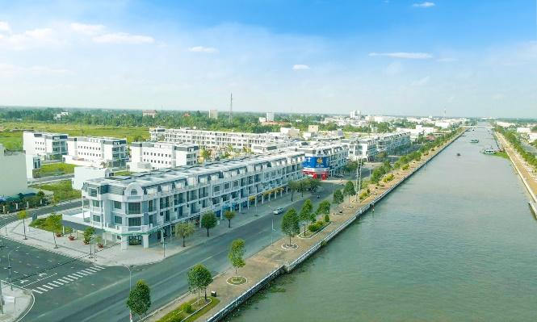  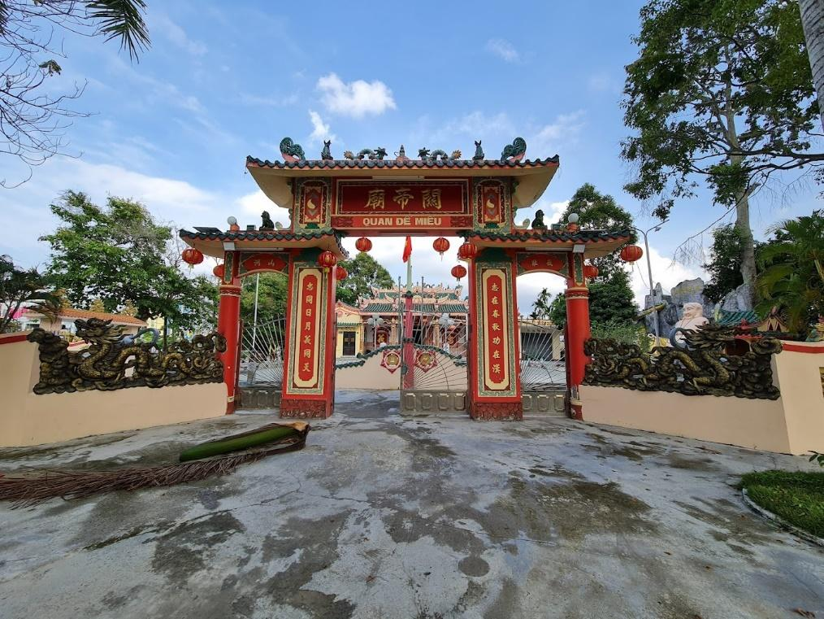  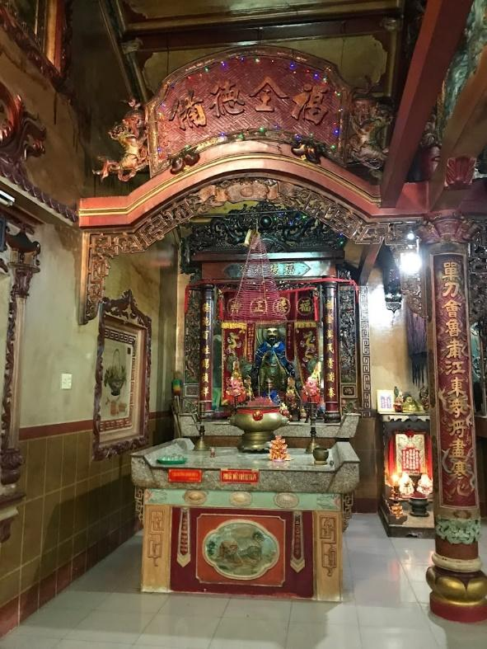  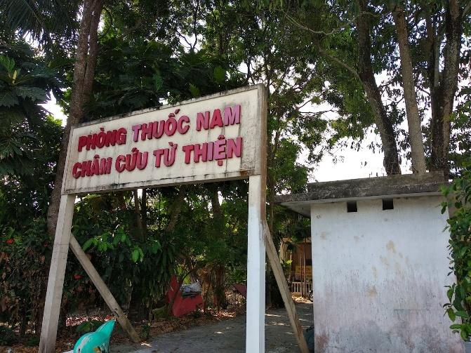  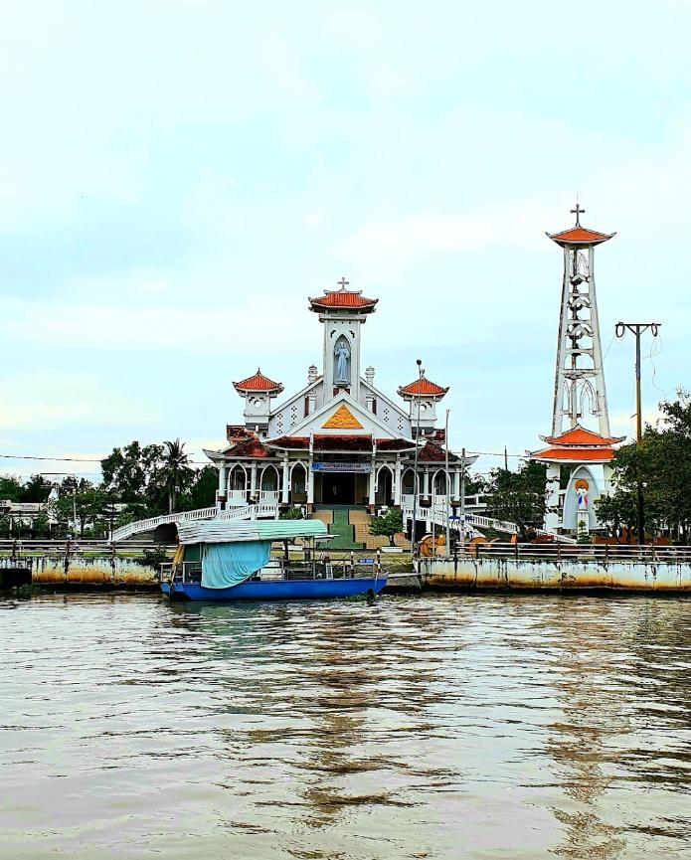  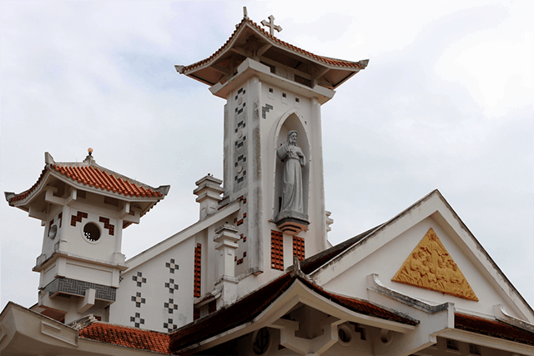  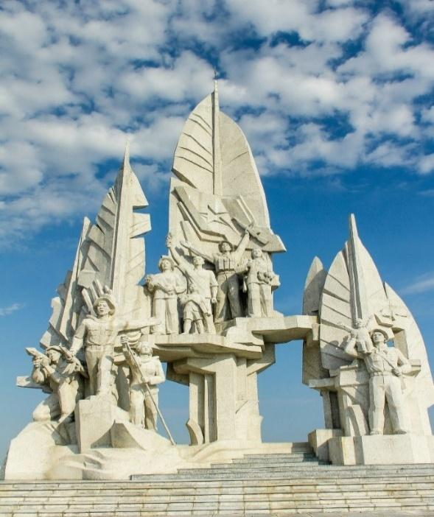  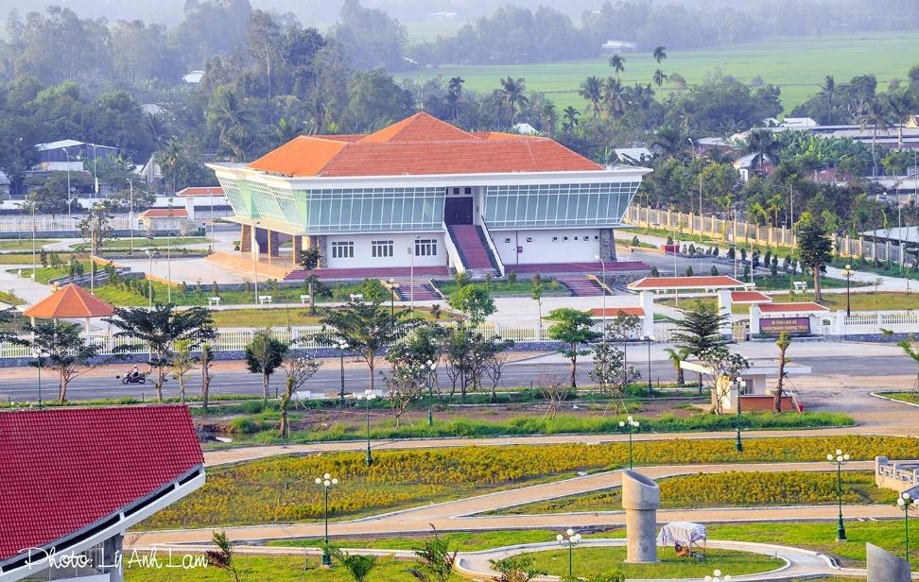
CHIỀU | Tại Nhà Tui Ecofarm, đoàn được hòa mình trải nghiệm cuộc sống nông thôn:  - Thưởng thức các món ăn đặc sản của thành phố Vị Thanh tại khu nhà mát trên ao sen bên bờ sông Ba Voi như: Gỏi gà mãng cầu xiêm, cá lóc sốt me, bánh xèo củ hũ khóm, ...  - Thư giãn và tận hưởng sự yên bình khi hòa mình vào không gian thiên nhiên xanh mát, thoáng đãng.  - Tham quan vườn nho và các loại cây ăn trái khác như táo, mãng cầu, ....  - Trải nghiệm các hoạt động giải trí như: Tát mương bắt cá, bắt ốc, hái rau, chèo ghe dọc theo con rạch trong khuôn viên.  - Có thể tổ chức học nấu ăn các món ăn từ cá thát lát và các sản vật Hậu Giang hay giao lưu với Câu lạc bộ Đờn ca tài tử (chi phí tự túc).  Xe đưa đoàn về khách sạn nhận phòng nghỉ ngơi.  Sau đó, đoàn thưởng thức bữa tối trên tàu du lịch Xà No. Đoàn tự do ngắm cảnh Vị Thanh về đêm hay thư giãn làm đẹp tại các cơ sở khu vực trung tâm thành phố. | 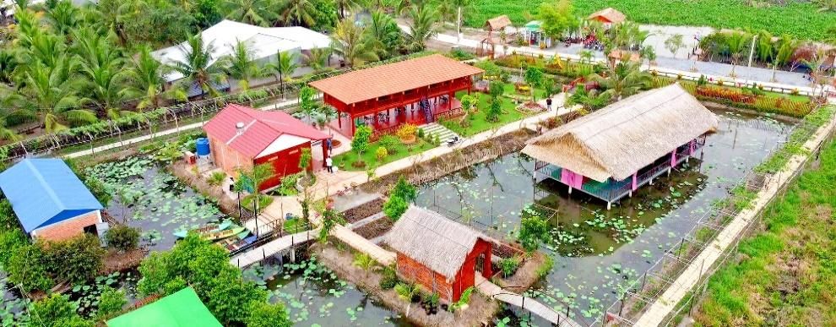  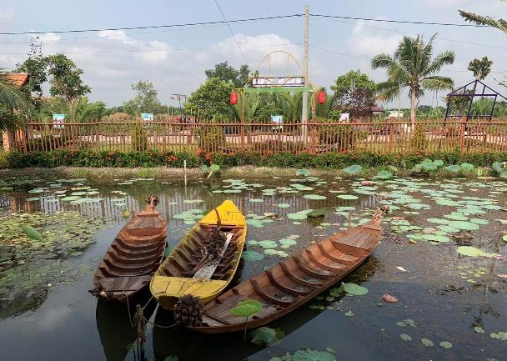  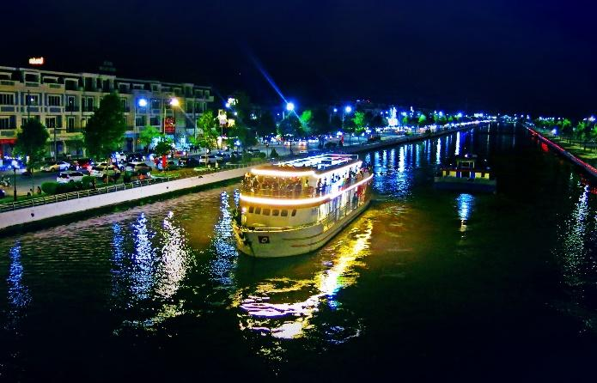
NGÀY 02 | TP. VỊ THANH – ĐIỂM ĐÓN | ĂN SÁNG – ĂN TRƯA
SÁNG | Đoàn dùng bữa sáng tại khách sạn. Sau đó, đoàn có thể dạo bộ đón bình minh trên dòng Xà No.  Sau đó xe đưa đoàn tham quan Chợ "chồm hổm". Du khách có cơ hội trải nghiệm một chợ quê độc đáo, người mua thỏa thích lựa chọn các nông sản "nhà trồng". Đến đây, đoàn không chỉ mua sắm tại khu chợ mà còn tận hưởng cả không gian, màu sắc, âm thanh và mùi vị đặc trưng của cả một vùng quê miền Tây sôi động cùng sự chân chất, mộc mạc. Đặc biệt, mỗi thời điểm khác nhau chợ lại có những nét thú vị riêng do mùa nào thức đó.  Đoàn di chuyển đến Cánh đồng khóm Cầu Đúc – nơi được mệnh danh là “Vương Quốc Khóm”. Tại đây, đoàn khám phá về quá trình hình thành, phát triển của vùng và trải nghiệm các hoạt động:  - Tìm hiểu quy trình trồng trọt và chăm sóc khóm.  - Khám phá vườn khóm rộng lớn và bơi xuồng len qua các ruộng khóm xanh mát.  - Tự tay thu hoạch khóm tại vườn.  - Đoàn được giao lưu cùng bà con, bơi xuồng, lấy củ hũ khóm.  - Đoàn sẽ dùng bữa trưa tại nhà hàng, thưởng thức đặc sản cá thát lát Hậu Giang nức tiếng gần xa hay các món ăn chế biến từ khóm như canh chua khóm, khóm xào chua ngọt, bánh khóm, ...  16:00: Xe và hướng dẫn viên đưa đoàn trở về thành phố Hồ Chí Minh/Cần Thơ/Các điểm trả khách theo yêu cầu. Kết thúc chương trình tham quan 2 ngày 1 đêm “Vị Thanh – Sắc Xanh Giữa Lòng Thành Phố”. | 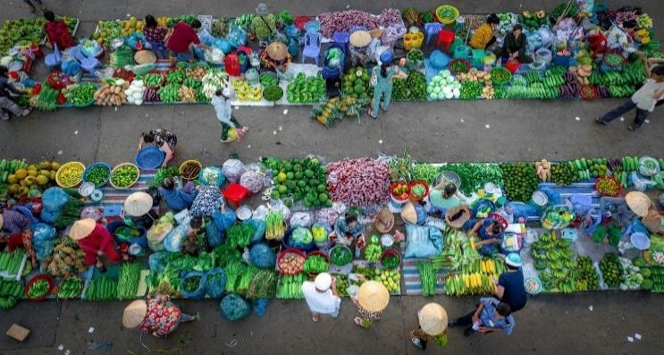  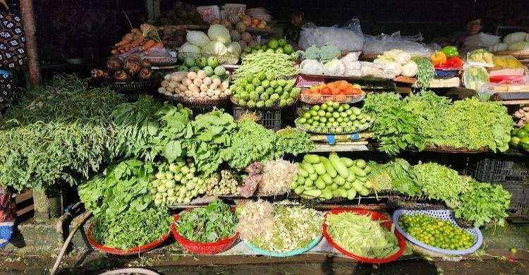  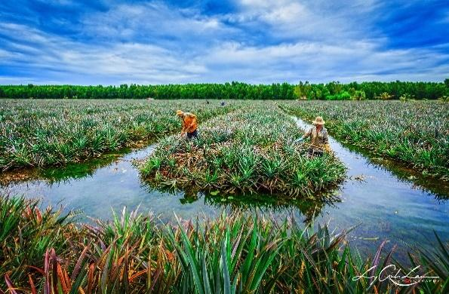  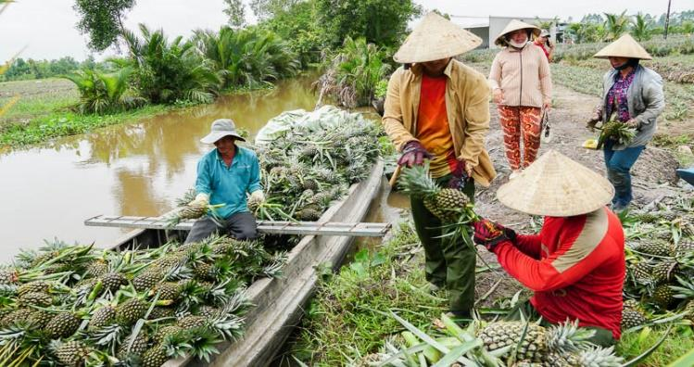  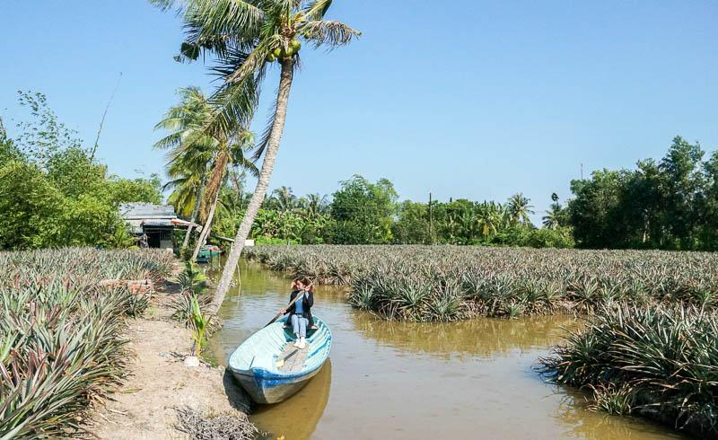  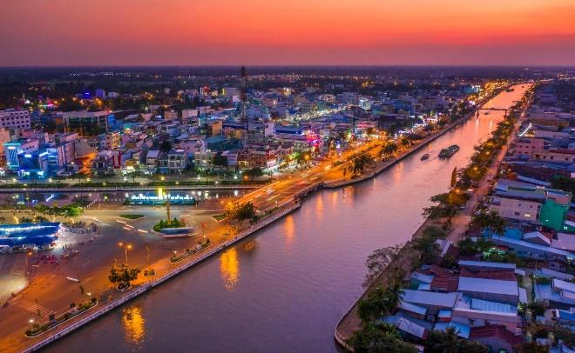
CHÚC QUÝ KHÁCH CÓ MỘT CHUYẾN ĐI VUI VẺ
HẸN GẶP LẠI QUÝ KHÁCH!

LƯU Ý:
* Chương trình có thể thay đổi cho phù hợp nhưng vẫn đảm bảo các điểm tham quan có trong chương trình.
GIÁ TOUR TRỌN GÓI
Đơn vị: VNĐ/Khách
ĐIỂM TẬP TRUNG | GIÁ
Thành phố Hồ Chí Minh/Cần Thơ/Các điểm đón theo yêu cầu | Từ 1.434.000 VNĐ/ Khách
(giá áp dụng cho khách đoàn ghép lẻ từ 20 khách trở lên)
GIÁ TOUR BAO GỒM
1. Các bữa ăn theo chương trình (trung bình mỗi bữa 150.000 VNĐ/ Suất). | 4. Bảo hiểm du lịch: 100.000.000 VNĐ/ Vụ
2. Hướng dẫn viên Tiếng Việt có thẻ, kinh nghiệm, nhiệt tình. | 5. Nước uống 02 Chai/ Khách/ Ngày.
3. Vé tham quan các điểm theo chương trình. | 6. Xe ô tô và thuyền tham quan đưa đón khách theo lịch trình.
7. Lưu trú tại khách sạn 3 sao ( 2 người/ đêm)
GIÁ TOUR KHÔNG BAO GỒM
1. Chi phí cá nhân. | 3. Các dịch vụ không nằm trong chương trình.
2. Thuế VAT.

THÔNG TIN HƯỚNG DẪN:
* Hành lý và giấy tờ tùy thân:
- Du khách mang theo giấy CMND/CCCD hoặc Hộ chiếu.
- Tất cả giấy tờ tùy thân mang theo đều phải bản chính.
- Du khách mang theo hành lý gọn nhẹ và phải tự bảo quản hành lý, tiền bạc, tư trang trong suốt thời gian đi du lịch.

KÍNH CHÚC QUÝ KHÁCH MỘT CHUYẾN ĐI VUI VẺ & THOẢI MÁI!

